ISTITUTO TECNICO INDUSTRIALE STATALE "G. VALLAURI"

Via S. Michele, 68 – 12045 Fossano

Indirizzo INFORMATICA

Esercizio 38 - Puzzle

Realizzare il gioco del Puzzle sotto indicato.

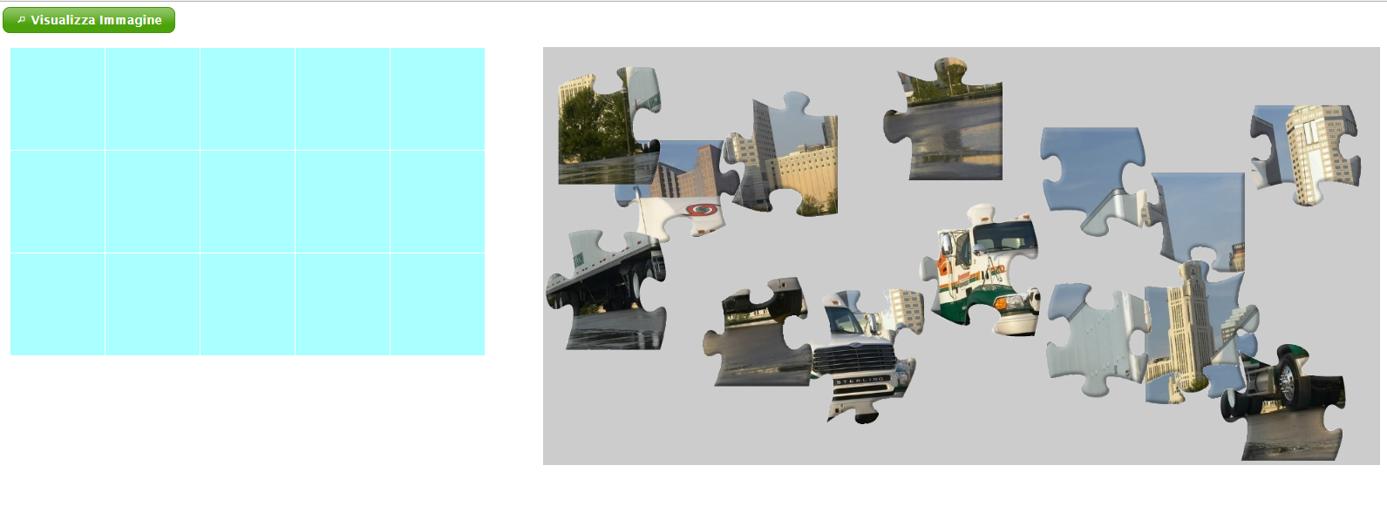

- Il pulsante Visualizza Immagine implementa la classe Button di jQueryUI con la tipica icona del search. In corrispondenza del click visualizza l’immagine completa del puzzle tramite una finestra di dialogo modale. In corrispondenza della chiusura della finestra, questa si dissolve con un effetto di esplosione.

All’avvio il programma dispone in modo casuale all’interno del wrapper di destra le 15 tessere del puzzle. Ogni tessera ha una occupazione massima di 175 px sia in altezza che in larghezza. Le tessere NON devono sforare fuori dal wrapper e devono essere tutte trascinabili, con ritorno automatico nella posizione originale in caso di rilascio al di fuori di un’area droppable.

- Le tessere sono liberamente spostabili all’interno del wrapper di destra

- In corrispondenza del rilascio di una tessera su una cella della tabella di sinistra, il sistema deve verificare se la posizione è corretta (parte numerica dell’ID coincidente).
In caso affermativo sulla tessera viene disabilitato il trascinamento.
In caso negativo la tessera ritornerà nella sua posizione iniziale.

- In caso di doppio click su una tessera già posizionata correttamente questa diventa di nuovo trascinabile esattamene come lo era all’inizio, in modo che l’utente possa affinare il posizionamento della stessa all’interno del puzzle.

